関東パークＯツアー２０２１ ｉｎ 偕楽園公園
兼 いばらきねんりんスポーツ大会
プログラム暫定第一版
日時 ２０２１年（令和３年）５月２３日（日）
場所 偕楽園公園（茨城県水戸市）
主催 水戸市オリエンテーリング協会
主管 茨城県オリエンテーリング協会第一支部
集合 桜山第３駐車場
大会役員
大会会長 小田部光明（水戸市オリエンテーリング協会会長）
実行委員長 諏訪一弥（水戸市オリエンテーリング協会）
運営責任者 郡司順（水戸市オリエンテーリング協会）
競技責任者 黒羽和之（茨城県オリエンテーリング協会第１支部）
コース設定 黒羽和之
運営者 田中康正、小泉道行、山口房亮、矢代正孝

【新型コロナウイルス感染症対策について】
大会参加に当たっては 「オリエンテーリング大会・練習会開催時における新型コロナウイルス感 染防止のためのガイドライン（日本オリエンテーリング協会）の遵守をお願いします。」
また、感染の急激な拡大など、状況が変化した場合、大会の延期もしくは中止することもありますので、予めご了承願います。
○ 大会会場は屋外に設定し、手指消毒剤を設置しています。青空会場になりますので、各自、雨天時の対策をお願いします。
○ 運営スタッフはマスクを着用するほか、資料等のやり取りを極力回避しています。
○ 主催者は、参加者名簿を作成し、一定期間保管します。
大会に参加する皆様へのお願い
１ 以下の事項にいずれか一つでも該当する方は参加を認めません。
○ 開催日を含め直近2週間以内に37.5℃以上の発熱、感染が疑われる症状(頭痛、咳、咽頭痛、味 覚障害など)がある。
○ 新型コロナウイルス接触確認アプリ(COCOA)により、直近2週間以内の感染者との濃厚接触が 判明した。あるいは、直近2週間以内に感染者と接触した連絡を受けている。
○ 同居する家族などに感染者が発生した。
○ 直近2週間以内に海外渡航歴があり、PCR検査によって陰性判定がされていない。
※上記内容を当日確認させていただきます。
２ 大会中は以下の事項を遵守してください。
○ 競技中以外はマスクを着用する。
※ 会場及びフィニッシュ後のマスク着用を厳守してください。
※ 競技中はマスクを着用しなくても構いません。人が密集する場所を避けるコースを極力設定しますが、競技中もマスクを携行することを推奨します。
※ グループ参加者は、競技中に会話をする場合は、マスクを着用してください。
○ 手指のアルコール消毒を行う。
○ 会場及びテレインでの大きな声での会話は控える。
○ 一切のゴミを各自で持ち帰る。
○ 開催後2週間以内に新型コロナウイルスの感染が確認された場合、大会問い合わせ先に速やかに報告する。

□ アクセス
・自動車
常磐自動車道水戸インター方面から
国道50号バイパスを経由し、河和田町交差点を千波湖・水戸駅方面に向かい、茨城県護国神社入口前を右折します。所要時間は約30分です。
・バス
ＪＲ水戸駅北口バスターミナル6番のりばから乗車し、「千波湖」で下車します。所要時間は約15分です。
＊ 6番のりばから出発するバスは、「偕楽園」行きのバスを除き、「千波湖」に停車します。
・徒歩・タクシー
ＪＲ水戸駅南口から桜川サイクリングロード（桜並木）を歩いて約３２分です。
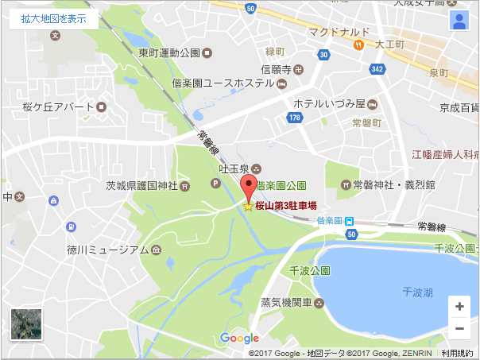

会場レイアウト
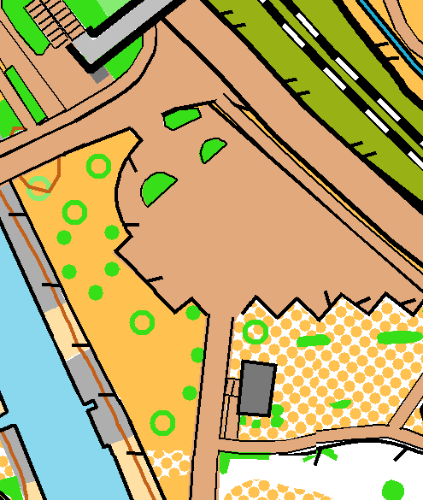
参加者
荷物置場
駐車場
受付
参加者
荷物置場
参加者
荷物置場
駐車場からの経路
スタート地区へ
フィニッシュからの経路

受付 １０：００～１２：００
会場に来られたら全員先ず受付を通って下さい。
事前申込者は、出欠リストをチェックして、参加費をお支払いください。
当日申込者は、申込書に、必要事項を記入して受付に提出し、参加費をお支払いください。
支払は、支払箱に参加者が所定の参加費を置いていく、投げ銭方式とします。お釣りがある方は、支払箱から取って下さい。
Ｅカードレンタルの方は、所定のテーブルに置いておきますので、各自取っていって下さい。
当日申込者のＥカードレンタルの方は、受付時に渡されます。
コンパスの貸し出しを希望される方は、申し出てください。万一、破損あるいは紛失された場合には実費（２０００円）を負担していただきます。返却も受付へお願いします。
初めてオリエンテーリングをする方には、簡単なオリエンテーリングの説明をいたします。全てのクラスに参加可能ですが、地図が足りなくなった場合には希望のクラスに参加できない場合があります。

参加費 個人・グループ １５００円（事前） ２５００円（当日）
マイEカード -３００円
県協会会員 -３００円
2本目以降 ５００円

公式掲示板
公式掲示板を設置いたします。必ずご覧ください。

更衣
更衣用テントは用意しません。着替えには、トイレをご利用ください。

トイレ
会場傍にある園内のトイレが利用できます。あまり広くありませんので、事前に済ませてくることをお勧めしhます

スタート １０：３０～１２：３０
スタート時刻は指定しません。受付付近の机にスタート時刻指定表を用意します。希望するスタート時刻（10:30～12:30）を各自で決めて、自分の氏名とクラスを記入してください。
コントロール位置説明は、スタート枠に有りますので、スタート2分前になったら取ってください。
スタート枠の周辺に、アクティベートユニットを用意しますので、必ず、Ｅカードの動作確認を行ってください。スタート時刻になったら「リフトアップスタート」でスタートしてください。スタートと同時に地図をお取りください。

競技形式
ポイント競技です。全クラスとも通過チェックにＥＭＩＴ社のＥカードを使用します。

競技時間
競技時間は１時間です。１時間を過ぎた場合は失格となりますので、速やかにフィニッシュを通過してください。

地図
「偕楽園公園」（2013年作成、2021年修正）
プリンタ出力 コース印刷済み A4 ポリ袋入り。
本大会で使用する特殊記号は、地図上に表記します。
縮尺 １／５,０００、等高線間隔 ２．５ｍ。
コントロール位置説明 ＬクラスはIOF記号、S・グループクラスは日本語併記表示です。

テレイン
今回の舞台は、偕楽園公園を構成する田鶴鳴梅林、猩々梅林・窈窕梅林、四季の原公園そして、桜川緑地です。アップダウンはほとんどなく、快適に走れますが、これらの地域をめぐるには橋の通行が避けられません。また、いたるところに、柵があり、直行を阻んでいます。

コース距離
コース | クラス | 距離
L | Ｌ | ３．８３ｋｍ
S | Ｓ | １．８７ｋｍ
G | グループA | １．８９ｋｍ
G | グループB | １．８９ｋｍ
G | グループC | １．８９ｋｍ
・関東パークO-ツアーの対象クラスはLです。
・いばらきねんりんスポーツ大会の参加資格は、茨城県在住、60才以上(2022/3末時点)、Sクラス出走の方で、上位者は、ねんりんピック岐阜２０２１大会の出場が出来ます。

服装・靴
金属スパイクの使用は禁止します。

通過チェック
全クラスとも、ＥＭＩＴ社のＥカードを使用します。
コントロールは必ず指定された順番通りに回ってください。コントロールに到着したら、コントロール番号を確認してＥカードをユニットにセットしてください。間違ったコントロールにセットした場合は、次に正しいコントロールにセットし直してください。

競技上の注意
競技は公園内を使用いたします。一般の来園者との接触事故を起こさないように充分ご注意下さい。
立入禁止・通行禁止の場所は地図上に示してあります。くれぐれも立ち入らないようにご注意ください。
如何なる場合も柵を跨いで通行するのは禁止です。もし、見かけた場合は失格とします。

フィニッシュ
最終コントロールからフィニッシュまで約１６０m、テープ誘導は、ありません。
パンチングフィニッシュです。フィニッシュエリアのユニットに、Ｅカードをセットした時間がフィニッシュ時刻となります。
フィニッシュ後、会場まで誘導テープを辿り、Ｅカードの読み取りを行ってください。追加出走なし方のレンタルＥカードはここで回収します。地図回収はいたしません。出走前の選手に、地図を見せたり、情報を提供した場合には、双方とも失格といたしますのでご注意ください。フィニッシュ後、ポイント形式の別コースに出走することは可能ですが、２本目はオープン扱いになります。
フィニッシュ閉鎖は１４時です。閉鎖時刻までには競技を終了し、フィニッシュを通過してください。また、競技途中で棄権なさる場合も、必ずフィニッシュを通過してください。

成績速報
成績速報は、WEB（LapCenter）及び、読み取り所近くで行います。出来るだけ、Web上でご覧下さい。
なお、更新は随時行う予定です。

表彰
各クラスの各３位まで後日表彰状を郵送します。（当日申込者も対象とします）

成績
成績は、一両日中にウェブ上で公開いたします。

地図販売
受付付近で行います。購入若しくは受け取りは、必ずフィニッシュ後にして下さい。そして、スタート閉鎖前に敵入れた場合は、他の方に見せないよう注意願います。

大会中止の場合の広報
水戸市オリエンテーリング協会のホームページ（http://w01.tp1.jp/~a382012350/）に掲載します。
問合せ ・水戸市オリエンテーリング協会
郡司順 090-4815-4152 mito_ol_kyoukai@yahoo.co.jp

注意事項
※参加者が自分自身あるいは第三者に与えた事故・損害等について、主催者は一切責任を負いません。
※大会の参加は、自分自身の健康状態を十分考え、絶対に無理をしないで下さい
※自分で出したゴミは必ずお持ち帰りください。
※花壇や植え込みに入ったり、樹木を傷つける等、公園を損なうことをしないで下さい。
※喫煙・火気使用は禁止です。
※レンタルE-カードを紛失、破損した場合は実費を頂きます。高価なものですので、紛失しない様にお願いします。

